Kinderkirche zu Hause Oster- Sonntag

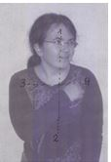
Wir beginnen unseren Gottesdienst
im Namen des Vaters und des Sohnes
und des Heiligen Geistes.
Wir machen dazu ein Kreuzzeichen.

Jesus war gestorben.
Seine Freunde waren sehr traurig.
Aber Jesus hatte ihnen gesagt:
Ihr könnt Gott vertrauen.

Gott ist immer da.

Lied: Gott ist immer da

Fettgedruckte Wörter gebärden:
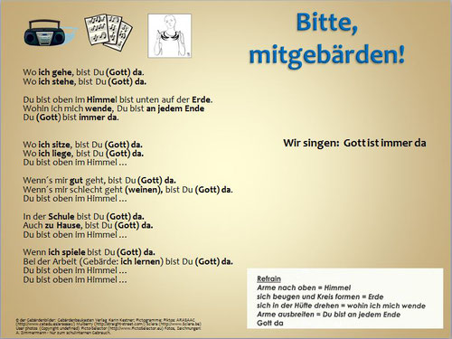

Wir lesen im 1. Brief von Johannes

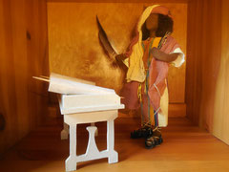
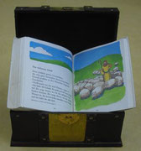

1. Joh. 1,5

Johannes hat einen Brief geschrieben.
Er steht in der Bibel.
An alle Christen.
Auch an uns.
Darin steht:
Jesus hat uns eine Frohe Botschaft gesagt.
Wir sollen die Botschaft weiter sagen.
Die Botschaft ist:
Gott ist Licht.
In Gott gibt es keine Dunkelheit.

Wir entzünden die Osterkerze

Heute feiern wir:

Jesus ist unser Licht.

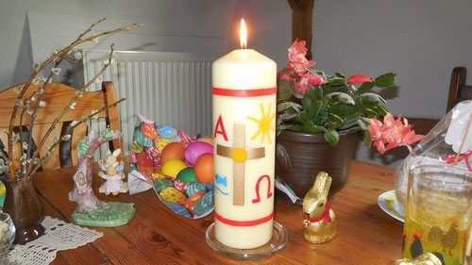

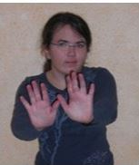
Fettgedruckte Wörter gebärden:

Du(Jesus) bist das Licht der Welt
du (Jesus) bist der Glanz der uns unseren Tag erhellt,
du (Jesus)bist der Freudenschein,
der uns so glücklich macht
dringst selber in uns (mir) ein.
Du (Jesus)bist der Stern in der Nacht,
der allem Finsteren wehrt, wehrt
bist wie ein Feuer entfacht,
das sich aus Liebe verzehrt (geben),
du (Jesus)das Licht der Welt.
So wie die Sonne stets den Tag bringt nach der Nacht,
wie sie auch nach Regenwetter immer wieder lacht,
wie sie trotz der Wolkenmauer uns die Helle bringt
und doch nur zu neuem Aufgeh'n (Sonne) sinkt.
Du(Jesus) bist....
So wie eine Lampe plötzlich Wärme bringt (gibt) und Licht,
wie der Strahl der Nebelleuchte durch die Sichtwand bricht,
wie ein rasches Streichholz eine Kerze hell entflammt
und dadurch die Dunkelheit verbannt (weg).
Du (Jesus) bist....
So wie im Widerschein ein Fenster hell erstrahlt,
wenn die Sonne an den Himmel bunte Streifen malt.
Wie ein altes Haus im Licht der Straßenlampe wirkt (schön aussieht),
weil es manche Hässlichkeit verbirgt.
Du (Jesus) bist......

Wir lesen das Evangelium der Osternacht

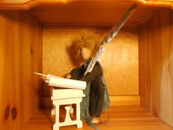

Es steht in der Bibel.
Lukas hat es aufgeschrieben:

Jesus ist nicht mehr im Grab.
Jesus lag im Grab.
Einige Frauen wollten zum Grab von Jesus.
Die Frauen nahmen Salbe mit.
Die Salbe duftete herrlich.
Die Frauen wollten Jesus im Grab einsalben.
Eigentlich konnten die Frauen nicht zu Jesus in das Grab kommen.
Weil vor dem Grab ein Stein lag.
Der Stein war dick.
Und schwer.
Keiner konnte den Stein weg rollen.
Aber heute war der dicke schwere Stein trotzdem weggerollt.
Die Frauen guckten in das Grab.
Jesus war nicht da.
Die Frauen wussten nicht, was passiert war.
(c) Katholisches Bibelwerk e. V. Stuttgart und Caritas-Pirckheimer-Haus gGmbH (CPH) Weiitergabe unter gleichen Bedingungen 4.0 International Lizenz
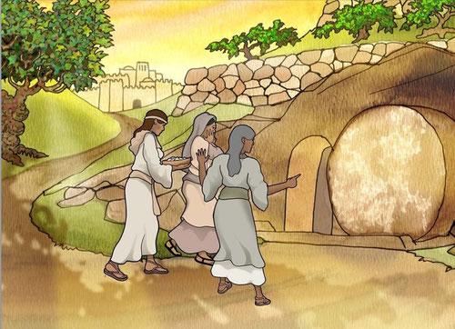
(c) John Paul Stanley 4.0 International Lizenz

Da kamen 2 Männer.
Die Männer hatten leuchtende Gewänder an.
Die Frauen bekamen einen Schreck.
Weil die Männer so besonders aussahen.
Die Männer sagten:
Warum sucht ihr Jesus hier in dem Grab?
Im Grab liegen nur tote Menschen.
Aber Jesus ist lebendig.
Jesus lebt.
Jesus ist auferstanden.
Wisst ihr das nicht?
Jesus hat doch zu euch gesagt:
Dass Jesus am Kreuz stirbt.
Und dann wieder aufersteht.
Den Frauen fiel alles wieder ein, was Jesus gesagt hatte.
Die Frauen gingen zu den Freunden von Jesus.
Und erzählten alles, was passiert war.
(c) Katholisches Bibelwerk e. V. Stuttgart und Caritas-Pirckheimer-Haus gGmbH (CPH) Weiitergabe unter gleichen Bedingungen 4.0 International Lizenz

Lied: Hurra, Jesus lebt
(c) Verlag Karin Kestner

Fürbitten

Wir denken an kranke Menschen.
Gott ist kranken Menschen nahe.

Wir denken an einsame Menschen.
Gott ist einsamen Menschen nahe.
Wir denken an verstorbene Menschen.
Verstorbene Menschen leben jetzt bei Gott.

Wir beten: Vater unser
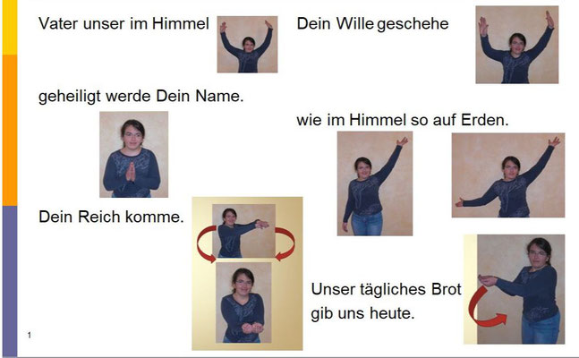
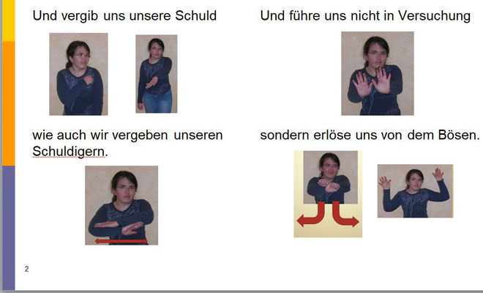
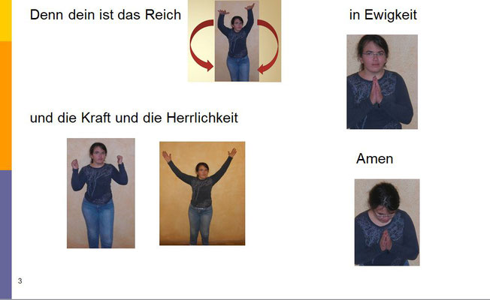

Gebet
Jesus ist vom Tod auferstanden,
wie er gesagt hat.
Freut euch
Jesus ist unser König in Ewigkeit.

Lied: Halleluja, Halleluja, Halleluja

oder ein anderes Jubellied

Gott lässt uns nie allein.
Dazu segne uns der barm-herz-ige Gott,

der Vater, der Sohn und der Heilige Geist.

Unser Segens-Ritual

Gott, der für uns ist wie ein schützendes Dach.
Hände zu einem Dach über dem Kopf zusammenführen.

Gott, der für uns ist wie ein fester Boden.
Wir stampfen mit den Füßen.

Gott, der für uns ist wie ein guter Freund.
Wir halten uns an den Händen.
(In der Familie und
mit den Menschen, mit denen wir zusammen wohnen, dürfen wir das.)

Agape (= zusammen essen)

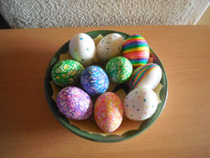

Normalerweise ist der Gottesdienst zu Ostern bei uns ganz früh am Morgen und danach gibt es ein feierliches Osterfrühstück.

Ihr feiert die Kinderkirche zu Hause an Ostern sicher nicht so früh
und wahrscheinlich habt ihr vorher gefrühstückt.

Aber vielleicht esst ihr jetzt nochmal zusammen:
Ostereier, Osterschinken, Osterbrot und was ihr noch mögt.

Eine schöne Osterzeit!

